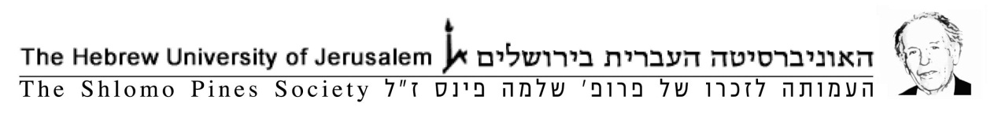

פרס פינס לחוקר צעיר מצטיין תשפ"א
פרס שנתי בסך 10,000 דולר ארה"ב יוענק לחוקר/ת צעיר/ה מצטיינ/ת (אם יוחלט להעניק את הפרס לשני חוקרים, יחולק סכום הפרס לשניהם באופן שווה).
פרס פינס פתוח בפני חוקרים בעלי תואר דוקטור שעבודתם אושרה בארבע השנים האחרונות, או בפני חוקרים שהגישו את עבודת הדוקטורט בעת הגשת המועמדות (אין להגיש מועמדות טרם הגשת עבודת הדוקטורט). אנשים בעלי משרה בתקן באחת האוניברסיטאות לא יוכלו לקבל את הפרס. ועדת הפרס שומרת לעצמה את הזכות לאשר חריגים.
עדיפות תינתן למועמדים מהאוניברסיטה העברית. על מועמדים מאוניברסיטאות אחרות להיות בעלי זיקה לאוניברסיטה העברית בעת הגשת הבקשה, או לציין מה תהיה הזיקה שלהם לאוניברסיטה העברית אם יקבלו את הפרס.
מחקרם של המועמדים חייב לעסוק באופן מובהק באחד התחומים בהם עסק פרופ' פינס ז"ל:
- תולדות הפילוסופיה
- תולדות המדע בעת העתיקה ובימי הביניים
- תולדות הדתות והמחשבה הדתית: יהדות, נצרות, אסלאם ודתות הודו ואיראן
המועמדים נדרשים להגיש את המסמכים הבאים:
1.טופס הרשמה
2.מכתב מועמדות לפרס, הכולל תוכנית מחקר לשנה הקרובה
3. קורות חיים ורשימת פרסומים
4. דוגמאות ממחקריהם שהתפרסמו או שהוגשו לפרסום ו/או פרק מעבודת הדוקטורט (עד 35 עמודים).
5. שני מכתבי המלצה
הזוכה בפרס יתבקש להרצות על נושא עבודתו במעמד מיוחד באוניברסיטה העברית בסביבות חג החנוכה בשנה העוקבת.

כתובת להגשת בקשות: http://scholarships.huji.ac.il

מועד אחרון להגשת בקשות 24 באפריל, 2021

